COMUNICATO STAMPA 10-02-2022
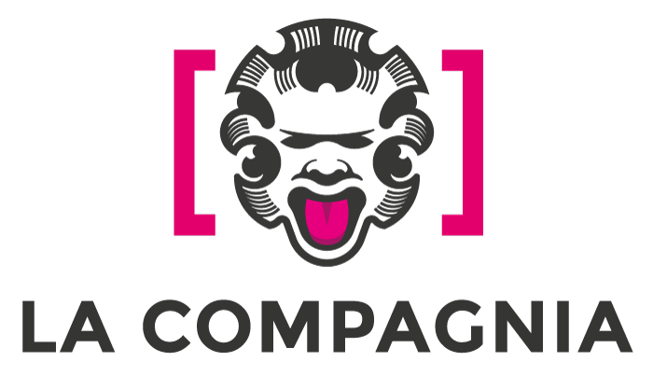
Kibaka Florence Festival di cinema africano torna in sala per l’ottava edizione
Seconda edizione di Kibaka For Young cinema afroeuropeo per ragazzi
Martedì15 Febbraio al cinema La Compagnia

Torna a Firenze il Kibaka Florence Festival di cinema Africano, giunto alla sua ottava edizione, con un programma di film legati all’Africa e con la proposta di un tipo di cinema alternativo, lontano dagli stereotipi e dai luoghi comuni. Dopo la scorsa edizione online quest’anno il festival sarà in presenza con un doppio appuntamento: il 14 Febbraio al Museo Istituto Fiorentino di Preistoria (via dell'Oriuolo 26) e il 15 Febbraio al cinema la Compagnia (via Cavour 50/r).
Un programma di 17 cortometraggi e quattro film che vuole anche valorizzare il decennio internazionale per le persone di origine di africana proclamato dalle Nazioni Unite e che punta a far emergere la realtà dell’attuale Afro-discendenza, ancora vittima di razzismo e discriminazione.
Il festival si inserisce tra le iniziative del Black History Month Florence, progetto dedicato alle molteplici comunità della diaspora africana nelle popolazioni locali a Firenze e in Italia e intende enfatizzare la bellezza e l’importanza della cultura afrodiscendente come elemento in grado di fondersi alle culture del mondo e come una forza capace di arricchire e trasformare le realtà culturali e artistiche mondiali.
Torna per la seconda edizione anche una sezione dedicata ai ragazzi: Kibaka For Young, nata dalla collaborazione con l'IIS Galilei di Firenze, con il sostegno di Bella Presenza, progetto nato con l’obiettivo di prevenire e contrastare l’abbandono scolastico e la povertà educativa, attraverso la realizzazione di laboratori formativi per docenti ed educatori rivolti agli studenti.

Programma al cinema La Compagnia

MARTEDÌ 15 FEBBRAIO, DALLE ORE 17.30 >> INGRESSO GRATUITO

PROGRAMMA
Ore 17.30 – Proiezione cortometraggi Afrobrix
LONTANO (di Andrea Banfi, Italia, 2021, 22′)
Ibrahim è un immigrato africano in Italia. Lavorando come fattorino senza garanzie, lotta per guadagnarsi da vivere. Lontano dalla sua famiglia, Ibrahim cerca di guadagnare di più con il business della droga per permettersi il viaggio nel suo paese.
BABY BLUES (di Mamadou Diop, Francia, 2021, 15′)
Mathilde sta vivendo gli ultimi istanti della gravidanza, il cuore del suo bambino ha smesso di battere. La sua presunta negligenza, il suo umore, gli appuntamenti medici mancati portano rapidamente ad una sensazione di disagio col suo partner.
LIPSTICK (di Bahram Sadeghi Shabestari, Cuba, 2019, 12′)
La comprensione dell’amore e del piacere può nascere all’interno di qualsiasi essere umano indipendentemente dal genere o dagli orientamenti sessuali. Se non educhiamo sulle questioni LGBTQ, molti transgender continueranno ad essere ignorati e rimarranno in silenzio e solitudine. Gli esseri umani hanno bisogno di esprimere la propria identità e rivelare chi sono veramente.
SOUL RIVER AND BLACK MEMORIES (di Taize Inácia e Thaynara Rezende, Brasile, 2019, 20’)
Un “musical nero” basato sui ricordi dei neri schiavizzati sulle rive del Rio das Almas (Brasile). Attraverso la forza della danza e le manifestazioni culturali afro-brasiliane, vengono rappresentati traumi e ricordi della schiavitù.
BUP (di Dandara de Morais, Brasile, 2018, 7’)
Bup è l’assenza di silenzio. Una frenetica tragicommedia sulla presenza dell’angoscia, dell’insicurezza scomoda e dell’inquietudine costante. Che peccato aver lasciato l’utero.

Ore 19:30 – Proiezione cortometraggi Afrobrix
THE EBRIMA’S JOURNEY (di Ruda Rosa Cordaro, Portogallo, 2021, 14′)
Un ritratto poetico di un griot chiamato Mbye Ebrima e del suo strumento, la Kora. Viene dal Gambia e attualmente vive a Lisbona. Cinque anni dopo essere arrivato a Lisbona decide di produrre un Festival sulla Kora, ispirato da suo padre. Ora Ebrima sogna di portare il suo festival in altri paesi.
THE BLACK HOLE (di Oussama Lamharzi Alaoui, Marocco, 2019, 7′)
Il suo colore della pelle gli ha fatto cambiare idea sul vedere il mondo e lo ha limitato da solo in un barile. La sua vita cambierà quando incontrerà un venditore di palloncini.
JAMAICA & TAMARINDO: AFRO TRADITION IN THE HEART OF MEXICO (di Ebony Bailey, Messico, 2019, 20’)
Il fiore della Giamaica e il tamarindo sono ingredienti tipici in Messico, ma la loro storia viene da un luogo molto più lontano. In questo breve documentario, incontriamo quattro persone per esplorare l’identità africana a Città del Messico, un’identità che va oltre il semplice colore della pelle.
CALL ME NEGUINHO (di Selim Harbi, Capo Verde, 2019, 10’)
Neguinho, letteralmente “negretto”, è un nome carico di significati colonialisti, razzisti, che parla di sé stesso e del passato di pesante schiavitù a Capo Verde, ma anche altrove. Renato porta questo nome consapevolmente, come una forte affermazione di empowerment. Tra sogno e realtà, riallacciandosi con il suo io profondo, Neguinho è in movimento, alla ricerca della luce.inaugurazione della 8 edizione del Kibaka Florence Festival

Ore 20:45 – Inaugurazione 8° edizione Kibaka Florence Festival
Interventi di: Tiziana Chiappelli (Ass. Progetto Arcobaleno/Progetto Bella Presenza), Juntin Thompson (BHMF – Black History Month Florence), Donata Bianchi (Comune di Firenze) e Matias Mesquita (Kibaka Florence Festival).
+ a seguire
Conversazione con Fred Kuwornu, produttore e filmmaker afrodiscendente nato in Italia e residente a New York.

Ore 21:30 – Proiezione film
POR AQUI TUDO BEM (di Maria Esperança Pascoal, Portogallo, 2011, 94′)
Alla fine dell’estate del 1980, Maria e Alda, due sorelle di 16 e 17 anni, si rifugiano a Lisbona per fuggire dalla guerra in Angola. Del padre, rapito quattro anni prima, non si sa nulla. Sopravvivendo senza denaro, tra dormitori e incontri casuali, Maria e Alda aspettano, inutilmente, il ritorno della madre dall’Angola.

Ore 23:10 – Proiezione film
LE FRANC (di Djibril Diop Mambéty, Senegal, 1994, 45′)
Marigo è un giovane suonatore ambulante di congoma. Ha pochi soldi e la padrona di casa è molto risentita con lui perché da mesi non paga l’affitto. Un giorno decide di comprare un biglietto della lotteria. Per paura che qualcuno possa rubarglielo lo incolla all’interno della porta di casa. Lo stupore è grande quando scopre che il biglietto ha vinto il primo premio. Ma c’è un bizzarro imprevisto: Marigo non riesce a staccare il biglietto dalla porta e così deve recarsi in città con la porta intera sopra un autobus per riscuotere la somma.

Si consiglia di arrivare al cinema con anticipo per permettere i controlli del Super Green Pass, obbligatorio per l’accesso alla sala. Per tutta la durata della proiezione è obbligatorio indossare la mascherina FFP2.

Resp. Ufficio Stampa FST Area Cinema, Elisabetta Vagaggini - 055 2719050, e.vagaggini@fondazionesistematoscana.it, c.silei@fondazionesistematoscana.it

